* + - 1. 報告標題:lab1
      2. 組別、姓名:no.60 呂旻翰 郭忠明
      3. 程式執行流程、記憶體（暫存器）狀態截圖

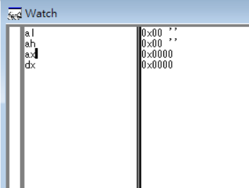

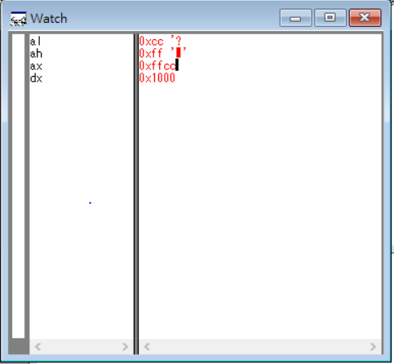

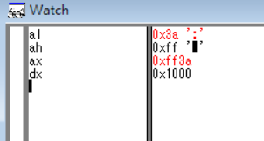

58 16進位後變a3

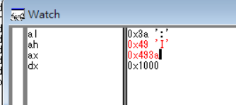

73 16進位後變49

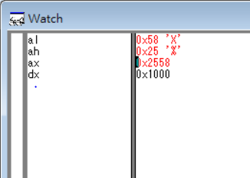

2558 照規則從小到大存記憶體 al=58 ah=25

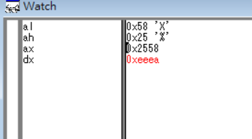

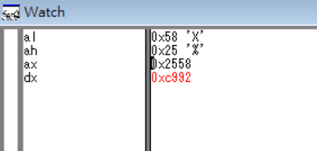

Eeeah-2558h的16進位=c992h

* + - 1. 截圖說明、程式碼說明

.data

.code

main PROC

mov al, 111010b;組長學號末兩碼的二進位

mov ah, 73d;組員學號末兩碼的十進位

mov ax, 2558h;任一人學號末四碼

mov dx, 0eeeah;讓dx顯示eeea 字母前面要加0 不然被視為是識別字

sub dx, ax;把dx的值減去ax的值

exit

main ENDP

END main

* + - 1. 心得:真棒我學會了組合語言了 還好我是帶自己的電腦 不然一定生不出來